Latam terá TAM com foco no Brasil
Alberto Komatsu e Cynthia Malta

Novos centros de dustribuição de voos serão criados no Norte e no Nordeste do país

A Latam Airlines, fusão entre a brasileira TAM e a chilena LAN anunciada na sexta-feira, foi criada com apetite para competir globalmente. A nova empresa terá a TAM com foco no Brasil e a LAN dedicada aos mercados hispânicos. E a Europa e os Estados Unidos são estratégicos para a expansão do grupo que está sendo considerado o maior privado do mundo, em valor de mercado, atrás das estatais Air China e Singapore Airlines.

"A TAM não abre mão da liderança no Brasil. Com a nossa conectividade internacional, temos que ser líderes ", disse o presidente da holding TAM S.A., Marco Antonio Bologna. Em julho, a TAM respondeu por 43% do fluxo de passageiros transportados no país, ou 4,85 pontos percentuais à frente da Gol.

Bologna, que vai comandar, ao lado de Ignacio Cueto, o Centro de Excelência Operacional da Latam, em Santiago, disse que a TAM vai concentrar sua operação no Brasil. Mas isso não a impede de abrir novos voos em países latino-americanos, após a integração da malha com a LAN. Esta vai focar sua operação no mercados onde tem forte atuação. Além do Chile, Argentina, Peru e Equador, a LAN está entrando também na Colômbia, afirmou Bologna. O México é citado como um novo mercado. "Estamos criando uma força sul-americana", disse o executivo.

As duas empresas vão receber 200 aviões até 2016. Segundo Bologna, a fusão poderá fazer com que cerca de mais 100 opções de compra sejam exercidas.

TAM e LAN, que continuarão a operar suas marcas independentemente, vão criar novos centros de distribuição de voos (hub). A TAM quer abrir novas frentes nas regiões Norte e Nordeste, pontos de passagem para os voos à Europa e aos Estados Unidos. "Vamos descentralizar os hubs da região Sudeste do Brasil", disse Bologna.

A TAM planeja abrir mais uma rota para a Europa via continente africano. Para isso, a companhia pretende oferecer um voo para a Angola. Segundo uma pessoa que acompanha as negociações, mas que pediu para não ser identificada, Roma, Barcelona, Suíça e Portugal devem ser o destinos prováveis. Nos EUA, a TAM manterá seu foco na costa leste a a LAN na oeste.

De acordo com Bologna, o surgimento da Latam foi uma maneira de os dois grupos se prepararem para um futuro cenário de céus abertos, o que deve acontecer entre 30 e 40 anos. Dentro dessa nova realidade, companhias estrangeiras que queiram operar voos em outro país não estarão mais limitadas a uma negociação bilateral para definir a quantidade de voos por semana, como acontece atualmente.

Bologna defende que não seja permitido às estrangeiras a operação de voos dentro de um país que não o seu, a chamada cabotagem. "Um estudo da Iata [sigla em inglês de Associação Internacional do Transporte Aéreo] mostra que em até 40 anos vamos ter de 10 a 12 grupos de companhias aéreas no mundo", disse.

A aproximação entre as duas empresas teve início ainda quando o comandante Rolim, fundador da TAM, era vivo. Foi em meados de 1996, quando TAM, LAN e Taca fizeram um pedido conjunto de quase 200 aviões da Airbus. Rolim morreu num acidente de helicóptero em julho de 2001.

Foi em meados de junho que o plano de Rolim ganhou força. Projeto Córdoba, cidade argentina que fica no meio do caminho entre o Brasil e o Chile, foi o codinome para o nascimento da Latam, nome criado pelo próprio Rolim. Nas reuniões internas, TAM era chamada de "tiger", de tigre em inglês, e a LAN era "lion", ou leão.

O presidente Luiz Inácio Lula da Silva conheceu os detalhes do negócio, segundo Bologna, na sexta-feira, na base aérea de Porto Velho (Rondônia). Bologna e Maria Cláudia Amaro, presidente do conselho de administração da TAM, voaram de Nova York, onde cuidavam dos últimos detalhes. O presidente estava nas obras da usina hidrelétrica de Jirau, no Rio Madeira, e foi de helicóptero ao encontro. Bologna conta que Lula, com quem Rolim gostava de conversar, ficou entusiasmado com o negócio.

Onda de fusões e aquisições deve continuar
Alberto Komatsu

O surgimento da Latam acontece em meio a uma onda de aquisições e fusões de companhias aéreas - não só no Brasil, mas em todo o mundo - cujo fim ainda está longe de terminar.

No mercado brasileiro, a última grande negociação havia sido anunciada em março de 2007, quando a Gol comprou a Varig por US$ 320 milhões e começou a ameaçar a hegemonia da TAM nos voos domésticos, posto alcançado em meados de julho de 2006.

De lá para cá, a regional americana Skywest comprou 20% do capital votante da também regional Trip. Estima-se que a negociação envolveu US$ 30 milhões. Em dezembro do ano passado, foi a vez de a TAM anunciar a compra da Pantanal, com atuação no interior de São Paulo, por R$ 13 milhões.

No exterior, especialmente na Europa, uma das mais recentes negociações envolveu a fusão da British Airways com a espanhola Iberia, aprovada pela Comissão Europeia em 14 de julho. Antes disso, Air France e KLM já havia se unido, assim como a Lufthansa e a Swiss.

Nos Estados Unidos, United e Continental tiveram sua fusão aprovada em maio. Em dezembro de 2009, o governo americano aprovou a união entre a Delta e a Northwest.

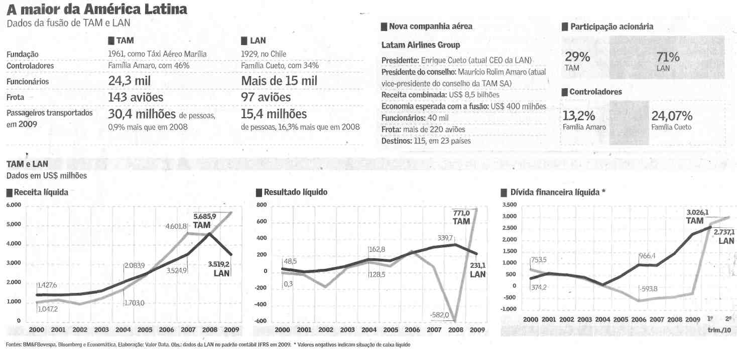

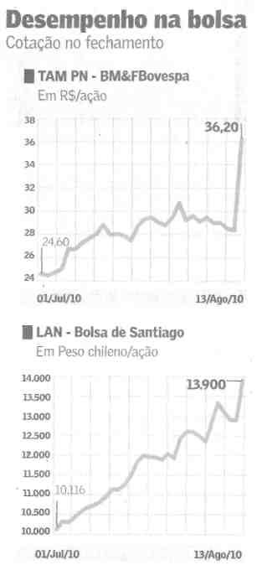

Fonte: Valor Econômico, São Paulo, 16 ago. 2010, Empresas, p. B3.

